GEOTECNOLOGIAS APLICADAS À DETECÇÃO DE MUDANÇAS NA COBERTURA VEGETAL DA BACIA HIDROGRÁFICA DO RIO INHAÚMA – PE/AL
^{(a)} Carlos Eduardo Santos de Lima, ^{(b)} Macelle Soares Almeida Silva, ^{(c)} Danilo Heitor Caires Tinoco Bisneto Melo, ^{(d)} Daniel Dantas Moreira Gomes
^{(a)} Departamento de Ciências Geográficas/Universidade Federal de Pernambuco - UFPE, carloslima.geo@gmail.com
^{(b)} Geoprocessamento e Modelagem Ambiental, Universidade de Pernambuco - UPE, macelle_soares@hotmail.com
^{(c)} Professor Adjunto do Departamento de Geofísica/ Universidade Federal da Bahia - UFBA, danilo.melo@ufba.br
^{(d)} Professor Adjunto, Universidade de Pernambuco - UPE, daniel.gomes@upe.br
Eixo: GEOTECNOLOGIA E MODELAGEM ESPACIAL EM GEOGRAFIA FÍSICA
Resumo
A presente pesquisa tem como objetivo apresentar de forma breve as transformações na cobertura vegetal da Bacia Hidrográfica do Inhaúma-PE, analisando de forma multitemporal as suas transformações nos períodos de 2011 a 2014, para analisar de forma robusta, foi necessário o uso de dados espectrais obtidos por Sensoriamento Remoto TM-Landsat 5 e Landsat 8/OLI, que juntamente com os Softwares ArcGis10.4.1; ENVI 5.2 e o ERDAS 2014 nos forneceu o suporte para os cálculos (Normalized Difference Vegetation Index - NDVI) e todo o processamento de dados. Com os dados gerados, foi possível desenvolver uma classificação supervisionada da vegetação, para esta classificação foram utilizadas quatro classes: vegetação densa, vegetação esparsa, vegetação rasteira e ausência de vegetação. Após a classificação, realizamos os mapas temáticos, que forneceram uma análise comparativa, os anos 2011 e 2014, assim, possuindo uma melhor perspectiva das mudanças durante os 4 anos que foram analisados.

Palavras chave: Sensoriamento Remoto, NDVI, Vegetação, Bacia Hidrográfica do Inhúma.

1. Introdução
A cobertura vegetal, tem função importante para os Geossistemas, por manter o equilíbrio e harmonia dentro do mesmo, nessa perspectiva, é indispensável a compreenção da evolução da cobertura vegetal na bacia em análise. Para Aquino (2010), a cobertura vegetal possui grande influência no escoamento superficial, no regime das águas, nas características pedológicas e grande importância nos processos erosivos. Para a autora, há uma atenção especial dos pesquisadores para áreas susceptíveis à desertificação e degradação da cobertura vegetal, pois no presente século há uma grande devastação em torno da cobertura vegetal.
Drew (1983) salienta que a remoção da cobertura vegetal, aumenta a perda d’água pela evaporação dos solos e das raízes das árvores, que possuíam grandes quantidades de água. O autor ainda revela que a remoção da vegetação, provocam um maior escoamento superficial das águas na superfície da terra, gerando então um pico fluvial, acarretando em grandes estragos e enchentes a jusante.
Para tanto, são necessárias técnicas mais sofisticadas como o Sensoriamento Remoto, que vem sendo utilizada de forma crescente no meio acadêmico e corporativo (PONZONI, SANTOS e CANTINHO 2013). Para estes autores, é quase impossível monitorar a biomassa de florestas sem o Sensoriamento Remoto.
Para Rosendo (2005), cada vez mais a utilização de produtos e técnicas de Sensoriamento Remoto e Geoprocessamento têm sido empregados nas análises ambientais, no caso do uso do solo e da cobertura vegetal. Estas técnicas contribuem de modo expressivo para a rapidez, eficiência e confiabilidade nas análises da degradação da vegetação natural, bem como na compreensão de sua dinâmica.
Neste sentindo, Rouse et al (1974), propôs a execução da razão entre a subtração da banda infravermelho próximo pela soma das mesmas, o qual consegue avaliar o vigor vegetativo e a quantidade de biomassa verde. A imagem resultante foi denominada de Normalized Difference Vegetation Index (NDVI).
O NDVI é muito utilizado por sua precisão em relação aos outros índices de vegetação, pois o mesmo permite analisar da melhor forma as vicissitudes sofridas pela cobertura vegetal ao longo do tempo. De acordo com Santiago et al. (2009) o NDVI identifica melhor as mudanças em relação aos alvos vegetativos, dando um maior realce na vegetação densa. Segundo Binder et al. (2009) o NDVI permite compreender os tipos e características biofísicas e estruturais, além de uma análise espaço-temporal da vegetação.
Nery et al. (2014) afirmam que este índice de vegetação é largamente empregado em pesquisas, pois o mesmo minimiza os efeitos topográficos ao criar uma escala linear de medidas, permitindo não só estudar a vegetação, mas também possibilita mensurar e quantificar as condições da mesma para determinadas áreas de estudos.
Para análise do índice de vegetação utilizou-se das técnicas de sensoriamento remoto e geoprocessamento, que permitem uma maior obtenção de dados e resultados consistentes e confiáveis. Santana et al. (2013) explicam que o sensoriamento remoto aliado ao geoprocessamento permitem formulações dos índices de vegetação, que trabalham com níveis de reflectância dentro dos comprimentos das ondas eletromagnéticas das faixas espectrais. Ainda de acordo com os mesmos autores os índices de vegetação permitem diferençar a vegetação pelos seus níveis fotossintéticos, por técnicas aplicadas aos níveis orbitais, através dos sensores multiespectrais e hiperespectrais.
Tendo, portanto, como objetivo principal deste trabalho o monitoramento das transformações na cobertura vegetal da bacia hidrográfica do Inhaúma – PE/AL, analisando de forma multitemporal, observando e registrando as etapas de transição. As análises realizadas foram fomentadas pelos seguintes anos, 2011 e 2014.
1.2 Localização do objeto de estudo

A Bacia hidrográfica do Inhaúma está inserida em dois estados, são eles; Pernambuco e Alagoas, como pode ser visto na (Figura 1), entre as coordenadas, 36° 26’ 0’’/ 36° 4’ 30’’ de Longitude Oeste, e entre as coordenadas 9° 4’ 0’’/ 8° 53’ 0’’ de Latitude Sul. A referida bacia hidrográfica abarca cerca de 8 municípios brasileiros. A sudeste do estado de Pernambuco, com 6 municípios, que são eles: Angelim, Canhotinho, Correntes, Garanhuns, Palmeirina e São João. Já à nordeste do estado de Alagoas, há apenas dois municípios, que compreende a bacia, são eles: Santana do Mundaú e São José da Laje. A bacia hidrográfica totaliza uma extensão territorial de aproximadamente 452,41 Km ².
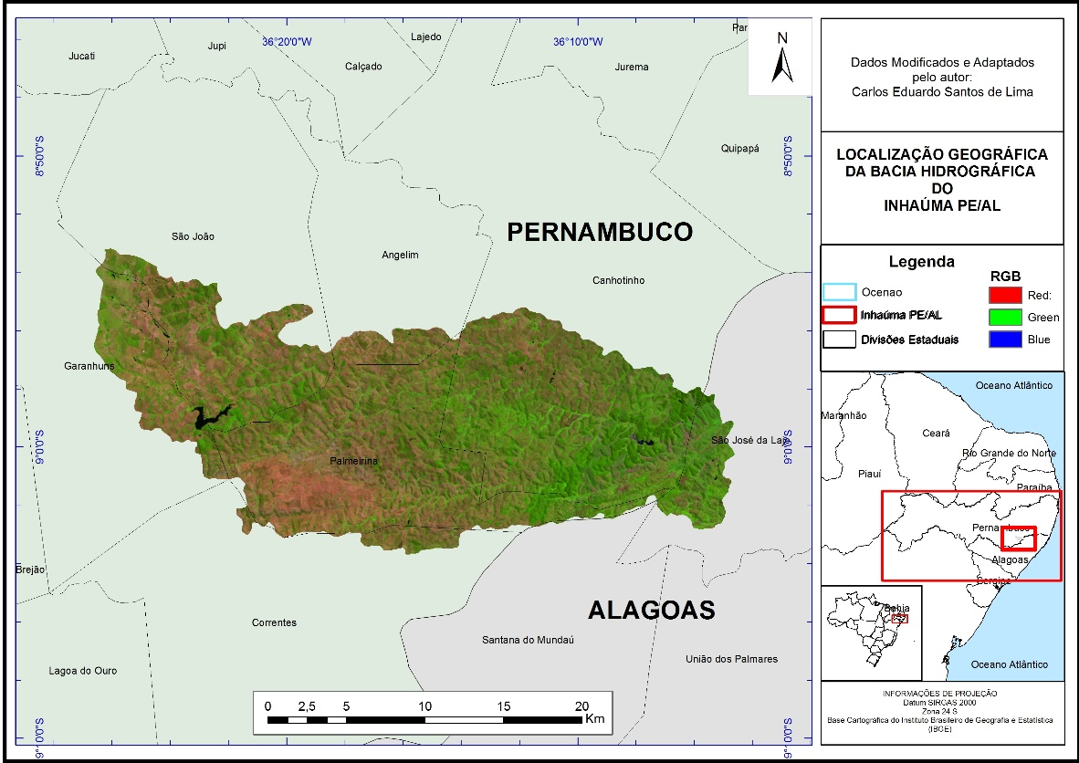
Figura 1 – Localização da Bacia Hidrográfica do Rio Inhaúma – PE/AL
2. Metodologia de Trabalho

2.1. Dados Orbitais

Para efetuar a presente pesquisa, foram utilizados dados orbitais da área de interesse em análise. As imagens foram adquiridas através do Instituto Nacional de Pesquisas Espaciais - (INPE), disponibilizadas gratuitamente pelo catálogo de imagens no site <www.inpe.br>, e pelo United States Geological Survey – (USGS), através do site <http://earthexplorer.usgs.gov/>. Foram utilizados dois sensores distintos, o TM/LANDSAT 5 e o LANDSAT 8/OLI. As imagens orbitais utilizadas, tem como referências a órbita 214 e o ponto 66 que datam de: 17/03/2011 e 26/04/2014.
2.2 Procedimento Metodológico
Para a realização da presente pesquisa, foi seguido uma metodologia que está presente em 14 etapas e 2 fases. A primeira etapa, consiste na escolha do objeto de estudo. A segunda etapa concerne no levantamento cartográfico, assim obtendo todos os dados pertinentes a cartografia da bacia em análise. A terceira etapa, refere-se no reconhecimento da bacia, desta forma foi possível a realização, quantificar a sua extensão, e identificar a sua real posição geográfica. A quarta etapa, consiste na atividade de campo, levantamento bibliográfico e a delimitação da área pesquisada. Na quinta etapa, foi realizado a criação de um banco de dados geográfico no Software ArcGis 10.4.1, onde foram armazenados todos os dados pertinentes a pesquisa. A sexta etapa, refere-se à padronização do banco de dados da pesquisa, desta forma é possível minimizar os erros cartográficos, foram efetuadas as padronizações dos arquivos vetoriais e das cenas orbitais, reprojetando-as para o sistema de projeção UTM SIRGAS 2000, zona 24 Sul, minimizando assim o máximo dos efeitos da curvatura da terra. A sétima etapa da metodologia, é consistida no PDI – Processamento Digital de Imagens, sendo utilizado o ERDAS 2014 para as correções das imagens em suas imperfeições geográficas, georreferenciando e ortorretificando as imagens por meio de uma geocover, obtida pelo site da National Aeronautics and Space Administration – NASA (https://zulu.ssc.nasa.gov/mrsid/), logo após estes procedimentos, utilizamos o ENVI 5.2, para realizar as correções atmosférica, minimizando os efeitos dos gases da mesma, sem esta correção há um impedimento na obtenção dos valores espectrais reais, para esta correção e a obtenção dos dados de reflectância.
A oitava etapa concerne no fomento da equação do NDVI, conforme a (Equação 1):

(1)
IVP - V
IVP + V

Após o cálculo do NDVI é gerada uma imagem, que varia em tons de cinza, cálculo este que gera valores, de -1, que representa a ausência de vegetação em tonalidades mais escuras e, +1, que é representado em tonalidades mais claras, ressalta as áreas com vegetação densa, conforme a (Figura 2).

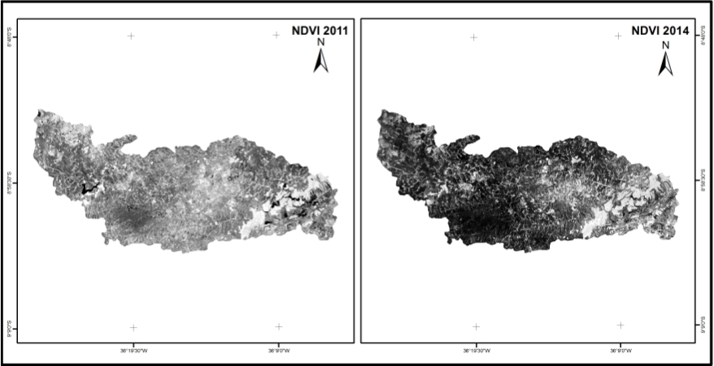
Figura 2 – Imagem de NDVI da Bacia Hidrográfica do Rio Inhaúma-PEAL.

A nona, é referida na segmentação das imagens de NDVI, esta etapa é caracterizada pelo agrupamento dos pixels. A décima etapa, refere-se à classificação supervisionadas das imagens de NDVI, seguimentada. A décima primeira etapa, consiste na análise da classificação supervisionada e do mapeamento das classes obtidas. A décima segunda etapa, refere-se à quantificação dos dados gerados, e as visitas ao campo, para verificar a veracidade da classificação. Décima terceira etapa, pertinente à análise dos mapas, havendo a verificação de possíveis erros do analista. A décima quarta etapa, e a última, é referida à análise dos resultados e o término do relatório da pesquisa, concluindo o artigo, conforme a (Figura 3).
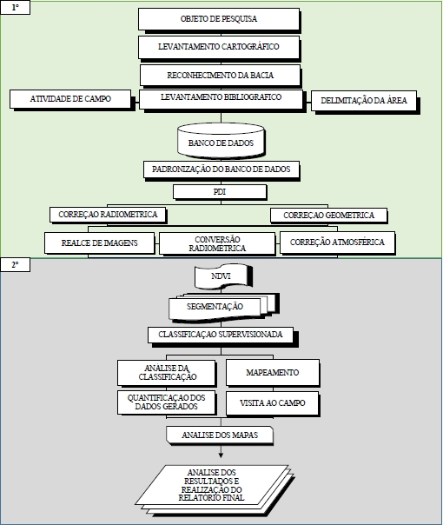
Figura 3 - Etapas Metodológica
3. Resultados e Discussão
A partir, da realização da classificação supervisionada das imagens de NDVI, foram confeccionados mapas da cobertura vegetal da bacia hidrográfica do Inhaúma-PE/AL, com os anos 2011 e 2014. Para os mapas foram estabelecidas 4 classes: Vegetação Desna, Vegetação Esparsa, Vegetação Rasteira e Ausência de Vegetação observado na (Figura 4. A e 4. B).
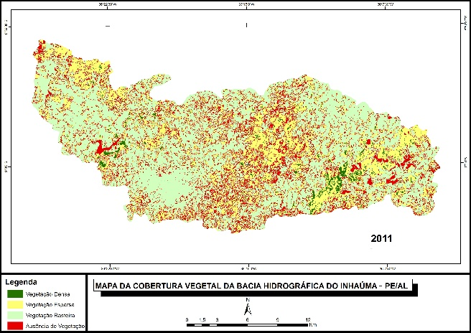  A | 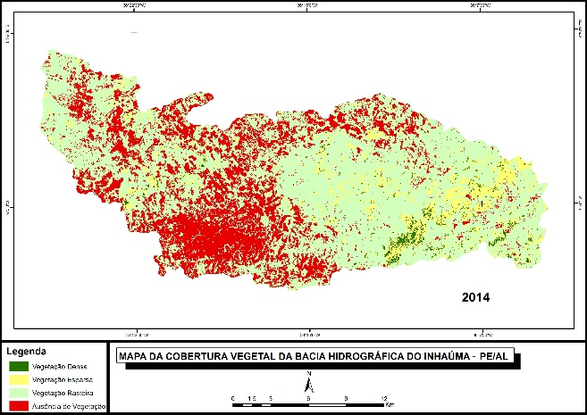  B
Figura 4 - Cobertura Vegetal em 2011 e 2014.
Após a confecção dos mapas de NDVI, foram quantificadas às áreas, para uma análise comparativa, observando e identificando as transformações sofridas pela vegetação da bacia.
É visivelmente a grande presença de áreas com ausência de vegetação em grande parte da bacia hidrográfica, indicador do forte desmatamento e do solo desnudo, como podemos visualizar na (Figura 4. A). Com a classe vegetação densa, foi mapeado uma área de apenas 8,2 Km², que representa um total de 1,81% de toda a área da bacia. Vegetação esparsa, no referido ano, a mesma possuía uma área de 108,66 Km², representando uma porcentagem de 24,02%, de um total de área da bacia. Vegetação rasteira, apresenta um total de 252,91 Km² de uma área total da bacia de 452,41 Km², representando então um percentual de 55,9%. Ausência de vegetação, no referido ano, esta classe possuía cerca de 83,08 Km², representando cerca de 18,36% de toda área da bacia, onde podemos visualizar os dados logo abaixo, na (Figura 5) e (Tabela I).
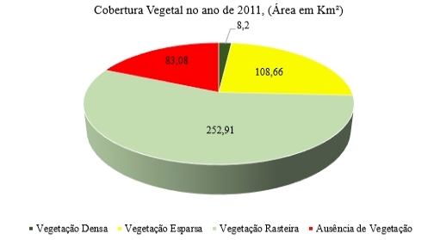  Figura 5 - Gráfico da Cobertura Vegetal de 2011. | Tabela I - Cobertura Vegetal de 2011.  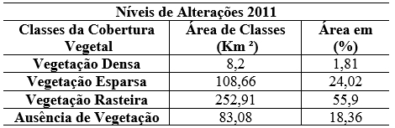

No ano de 2014, verificamos uma grande evolução da classe “ausência de vegetação”, podemos visualizar na (Figura 4. B) um grande acumulo da cor vermelha, representando o desmatamento na bacia, e solo exposto. Podemos analisar e comparar os resultados na (Figura 5) e na (Tabela 2). Na classe da vegetação densa, tivemos uma área de 6,62 Km², representando um percentual de 1,46%. A vegetação classificada como esparsa, tem uma grande queda, cai para 43,14 Km², sendo representada percentualmente por 9,54% de toda área da bacia. Vegetação rasteira, com a maior classe em grande parte das análises, essa, possuía em 2014, uma área de 284,23 Km², representando um total de 62,83% da bacia. A ausência de vegetação, é a mais preocupante, pois a mesma tende apenas a crescer, com um total de 118,86 Km², representando cerca de 26,27% da referida bacia hidrográfica, sendo possível verificar os dados logo abaixo, na (Figura 5) e (Tabela II).

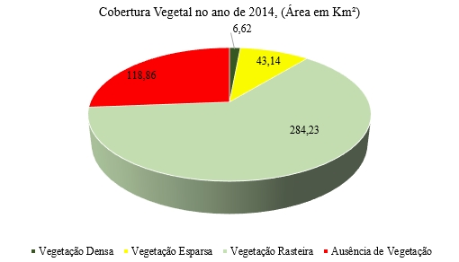  Figura 5. Gráfico da Cobertura Vegetal de 2014. | Tabela II - Cobertura Vegetal de 2014.  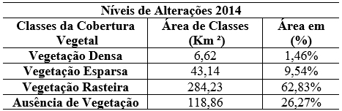

4. Conclusões
O NDVI, mostrou um bom desempenho e correspondeu de forma satisfatória nas atividades de campo para comparação dos dados gerados, mostrando-se poderosa ferramenta de análise para aquisição de dados da cobertura vegetal.
As análises, do Índice de Vegetação aplicadas bacia hidrográfica do Inhaúma-PE/AL permitiu constatar disparidades entre uma cena e outra, apontando as modificações entre as datas de 2011 e 2014, obtidas através do NDVI.
Os estudos em relação a vegetação é de extrema importância para compreensão da dinâmica ambiental e econômica de determinada região. Efetivada em diferentes períodos essas análises nos permitem mostrar a dinâmica no processo evolutivo do desmatamento ou até mesmo na recuperação da vegetação e o respectivo uso do solo, possibilitando assim a gestão e planejamento dos recursos naturais. O seu monitoramento torna-se cada vez mais viável com o auxílio das geotecnologias, dando ênfase ao sensoriamento remoto, por conta de seu custo benefício. O sensoriamento remoto permite uma visão multitemporal da vegetação, capaz de identificar e quantificar áreas em diferentes datas e anos, mostrando-se de forma precisa e sucinta em relação as mudanças da mesma, permitindo uma administração e maior controle dos recursos da natureza.
5. Agradecimentos
O primeiro autor agradece à CAPES pela bolsa de Mestrado, ao Laboratório de Sensoriamento Remoto e Geoprocessamento – SERGEO/UFPE e ao Conselho Nacional de Desenvolvimento Científico e Tecnológico (CNPq) pelo financiamento dos recursos do projeto de pesquisa “Diagnóstico geoambiental das bacias hidrográficas do Estado de Pernambuco: geoprocessamento aplicado ao manejo e conservação dos recursos naturais”, junto ao Programa Institucional de Bolsas de Iniciação Científica (PIBIC) da Universidade de Pernambuco (UPE), ao Laboratório de Geoprocessamento e Modelagem Ambiental pela cessão dos dados cartográficos vetorizados e imagens de satélites.
6. Bibliografia
AQUINO, C. M. Estudo da Degradação/Desertificação no Núcleo de São Raimundo Nonato - Piauí. 2010. 238 f. Dissertação (Mestrado em Geografia) - Universidade Federal de Sergipe, Aracajú-SE.
BINDER, J. S.; PERES, L. F.; SANTOS, R. F. A utilização da base de dados GIMSS de NDVI no âmbito da DAS. In: Brasileiro de Sensoriamento Remoto (SBSR), 14, 2009, Natal. Anais. São José dos Campos: INPE, 2009. p. 2579-2586. Disponível em < http://marte.sid.inpe.br/col/dpi.inpe.br/sbsr%4080/2008/11.17.19.13/doc/2579-2586.pdf > Acesso em: 25. Jul. 2014.
PONZONI, F. J., SANTOS, S. B., & Cantinho, R. Z. Comparação entre índices de vegetação gerados a partir de dados dos sensores MODIS e Vegetation-2. In: Simpósio Brasileiro de Sensoriamento Remoto (SBSR), 13-18, 2013, Foz do Iguaçu. Anais. São José dos Campos: INPE, 2013. p. 3023-3030. Disponível em: < http://www.dsr.inpe.br/sbsr2013/files/p0124.pdf > Acesso em: 26 jul. 2014.
PONZONI, F.J; SHIMABUKURO, Y. E. Sensoriamento Remoto no Estudo da Vegetação. 1. ed. São José dos Campos: Editora Parêntese, 2007.
ROSENDO, J. S. Índices de vegetação e monitoramento do uso do solo e cobertura vegetal na bacia do rio Araguari–MG, utilizando dados do sensor MODIS. 2005. 152 f. Dissertação (Mestrado em Geografia) - Universidade Federal de Uberlândia, Uberlândia. 2005.
ROUSE, J. W.; HASS, R. H.; DEERING, D. W.; SCHELL, J. A. Monitoring the vernal advancement and retrogradiation (green wave effect) of natural vegetation. Austin: Texas A. M. University, College Station, 1974.
NERY, C. V. M.; MOREIRA, A. A.; FERNANDES, F. H. S.; ALMEIDA, L. S.; ALMEIDA, R. P. Utilização do modelo linear de mistura espectral e NDVI para avaliação do comportamento de área desmatada no município de Rio Pardo do Minas/MG, Uberlândia-MG, v. 15, n. 49, p. 104-112, Fev./Mar. 2014 .
SATANA, S. H. C.; LAURENITO. M. L. S.; GALVINCIO. J. D. Aplicação do SARVI em fragmentos de mata no município de Recife-PE como alternativa de análises ambientais em áreas urbanas. In: Brasileiro de Sensoriamento Remoto (SBSR), 15, 2013, Foz do Iguaçú. Anais. São José dos Campos: INPE, 2013. p. 1121-1128. Disponível em: < http://marte2.sid.inpe.br/rep/dpi.inpe.br/marte2/2013/05.29.01.08.3.pdf1 > Acesso: 14 mai. 2014.
SANTIAGO, M. M.; SILVA, H. A.; GALVINCIO, J. D.; OLIVEIRA, T. H. Análise da Cobertura Vegetal Através dos Índices de Vegetação (NDVI, SAVI e IAF) no Entorno da Barragem do Botafogo-PE. In: Simpósio Brasileiro de Sensoriamento Remoto (SBSR), 14, 2009, Natal. Anais. São José dos Campos: INPE, 2009. p. 3003-3009. Disponível em: < http://marte.sid.inpe.br/col/dpi.inpe.br/sbsr@80/2008/11.18.02.18/doc/3003-3009.pdf > Acesso em: 10 mai. 2014.

